普物乙期末考June 2025

1. 在光電效應的實驗中，我們測量截止電壓 $V_{s}$ 來得到光電子離開電極導體時的動能， $V_{s}$ 與光的頻率 $f$ 的關係如下圖。假設延伸圖中的直線，通過橫軸時的頻率為 $f_{0}$，代表頻率小於 $f_{0}$ 時，即使不加截止電壓，光電流都不會出現。同時頻率為 $f_{1}$ 時, 測得截止電壓為 $V_{1}$。由此數據計算蒲朗克常數，以表示。 (15)

解答：, ，蒲朗克常數 $h$ 即是下圖的斜率。斜率可以如下計算：

$$h=\frac{eV_{1}}{f_{1}-f_{0}}$$

1. 在二維 $\left(x,y\right)$ 平面上有一沿平面方向的電場： $\vec{E}\left(x,y\right)=E_{x}\hat{i}+E_{y}\hat{j}$， $\hat{i},\hat{j}$ 分別為 $x,y$ 方向的單位向量，分量分別為 $E_{x}=800 \text{N/C}$， $E_{y}=100∙y \text{N/C}$。這裡 $x,y$ 的單位都為 $\text{m}$。
2. 計算原點與 $\left(x=1.0\text{m, }y=0.0\text{m}\right)$ 之間的電位差 $∆V_{1}$。

提示： $∆V=-\int_{\vec{a}}^{\vec{b}}{\vec{E}∙d\vec{s}}$。只有沿位移方向的電場分量對線積分有貢獻。(10)

1. 計算原點與 $\left(x=0.0\text{, }y=1.0\right)$ 之間的電位差 $∆V_{2}$。(10)
2. 已知在 $\left(x=1.0\text{, }y=0.0\right)$ 處的電位值為 $V_{1}=100 \text{V}$，計算在 $\left(x=0.0\text{, }y=1.0\right)$ 處的電位值 $V_{2}$。(10)

提示： $∆V=-\int_{\vec{a}}^{\vec{b}}{\vec{E}∙d\vec{s}}$。

解答：

A. 只有沿位移方向的電場分量對線積分有貢獻。 $∆V_{1}=-\int_{\vec{a}}^{\vec{b}}{\vec{E}∙d\vec{s}}=-Ed=-800×1.0=-800 \text{V}$

B. $∆V_{2}=-\int_{\vec{a}}^{\vec{b}}{\vec{E}∙d\vec{s}}=-\int_{0}^{1.0}{E_{y}∙dy}=-50.0 \text{V.}$

C. $V_{2}-V_{1}=∆V_{2}-∆V_{1}$， $V_{2}=100+\left(-50\right)-\left(-800\right)=850 V$.

1. 考慮四條沿 $z$ 軸方向（$+z$ 為伸出紙面）的長直導線，導線位置與電流方向如圖所示（黑點表示射出紙面，交叉表示射入紙面），電流大小與 $x-y座標$ 位置分別是：

$I_{1}=4.0 \text{A}, \left(-0.5\text{m},0\right)$， $I_{2}=2.0 \text{A}, \left(0,-0.5\text{m}\right)$，

$I_{3}=2.0 \text{A}, \left(0.5\text{m},0\right)$， $I_{4}=2.0 \text{A}, \left(0,0.5\text{m}\right)$。

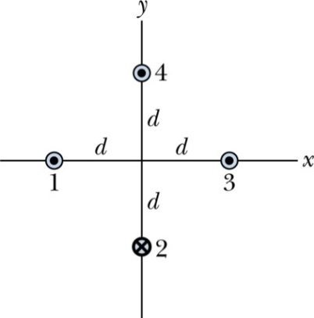

$$0.5\text{m}$$

$$0.5\text{m}$$

1. 計算在原點 $\left(0,0\right)$ 處， $x$ 方向的磁場分量 $B_{x}$ 與 $y$ 方向的磁場分量 $B_{y}$。(10)

提示：長直導線磁場大小： $B=\frac{μ_{o}i}{2πr}$， $μ_{0}=4π×{10}^{-7}\text{T}∙\text{m}$/A。將對各分量有貢獻的電流個別加總比較方便。

1. 考慮在原點處有一電荷，電荷量為 $2.0 \text{C}$，以 $4.0$ m/s的速度沿 $+x$ 方向移動，此電荷所受的磁力大小是多少N？方向為何？ (10)
2. 考慮一個以原點為圓心的圓，半徑為 $0.75\text{m}$，根據安培定律，磁場沿此圓為路徑的線積分 $\oint{\vec{B}∙d\vec{s}}$ 等於多少 $\text{T}∙\text{m}$？提示：應該不需真的算積分，依安培定律就能推得。(10)

解答：

1. 根據安培右手定則， $I_{1}$ 與 $I_{3}$ 所產生的磁場方向為沿 $+y$ 及 $-y$ 方向，

$$B_{y}=\frac{μ_{0}\left(I_{1}-I_{3}\right)}{2π×0.5}=\frac{2μ_{0}}{π}=8×{10}^{-7} \text{T}$$

$I_{2},I_{4}$ 所產生的磁場方向都是沿+ $x$ 方向，

$$B_{x}=\frac{μ_{0}\left(I_{2}+I_{4}\right)}{2π×0.5}=\frac{4μ_{0}}{π}=1.6×{10}^{-6} \text{T}$$

1. $B_{x}$ 與電荷速度同向，因此對磁力沒有貢獻。

$${\vec{F}}_{B}=q\vec{v}×\vec{B}=qv_{x}B_{y}{\hat{e}}_{Z}=2.0∙4.0∙8∙{10}^{-7}{\hat{e}}_{Z}=6.4×{10}^{-6}{\hat{e}}_{Z}$$

大小為 $6.4×{10}^{-6}$ N，方向為 $z$ 方向。

$\oint{\vec{B}∙d\vec{s}}=μ_{0}\left(I_{1}-I_{2}+I_{3}+I_{4}\right)=6μ_{0}=24π×{10}^{-7}\text{T}∙\text{m}$

1. 考慮如下圖平行於 $x-y$ 平面之長方形導線迴路 $efgh$， $ef$ 寬為 $a$， $fg$ 長為 $2a。$
2. $z$ 方向有一遍佈於討論的空間內、與位置無關、但隨時間變化的磁場，磁場大小為 $B=B_{0}e^{-bt}$，計算時間為 $t$ 時，導線迴路內的感應電動勢 $\oint{\vec{E}∙d\vec{s}}$ 的大小。答案以 $B_{0},b,a$ 表示。(15)
3. 將上述磁場關閉。現在有一如課堂描述的海嘯電磁波，向 $+x$ 方向傳播穿過導線迴路，它有一平行於 $y-z$ 平面的波前平面，向 $+x$ 方向以定速 $c$ 移動。在波前平面前方的電場與磁場為零，在後方電場與磁場皆為均勻的常數，如下圖右所示。電場沿 $+y$ 方向，磁場沿 $+z$ 方向，如下圖中所示。因此在迴路內的平面上，磁場不為零的區域的面積隨時間而增加。假設波前平面後的磁場大小為 $B_{1}$，當波前平面位於 $gh$ 及 $ef$ 之間，如下圖，計算導線迴路內的感應電動勢 $\oint{\vec{E}∙d\vec{s}}$。(10)

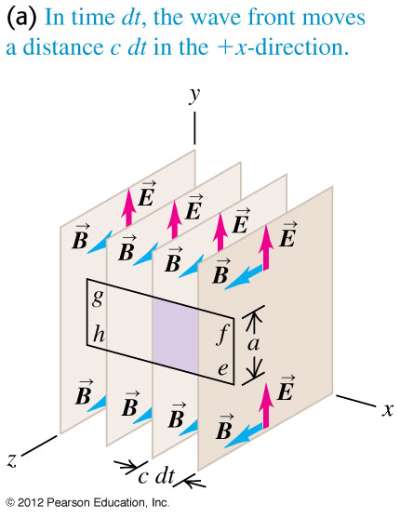 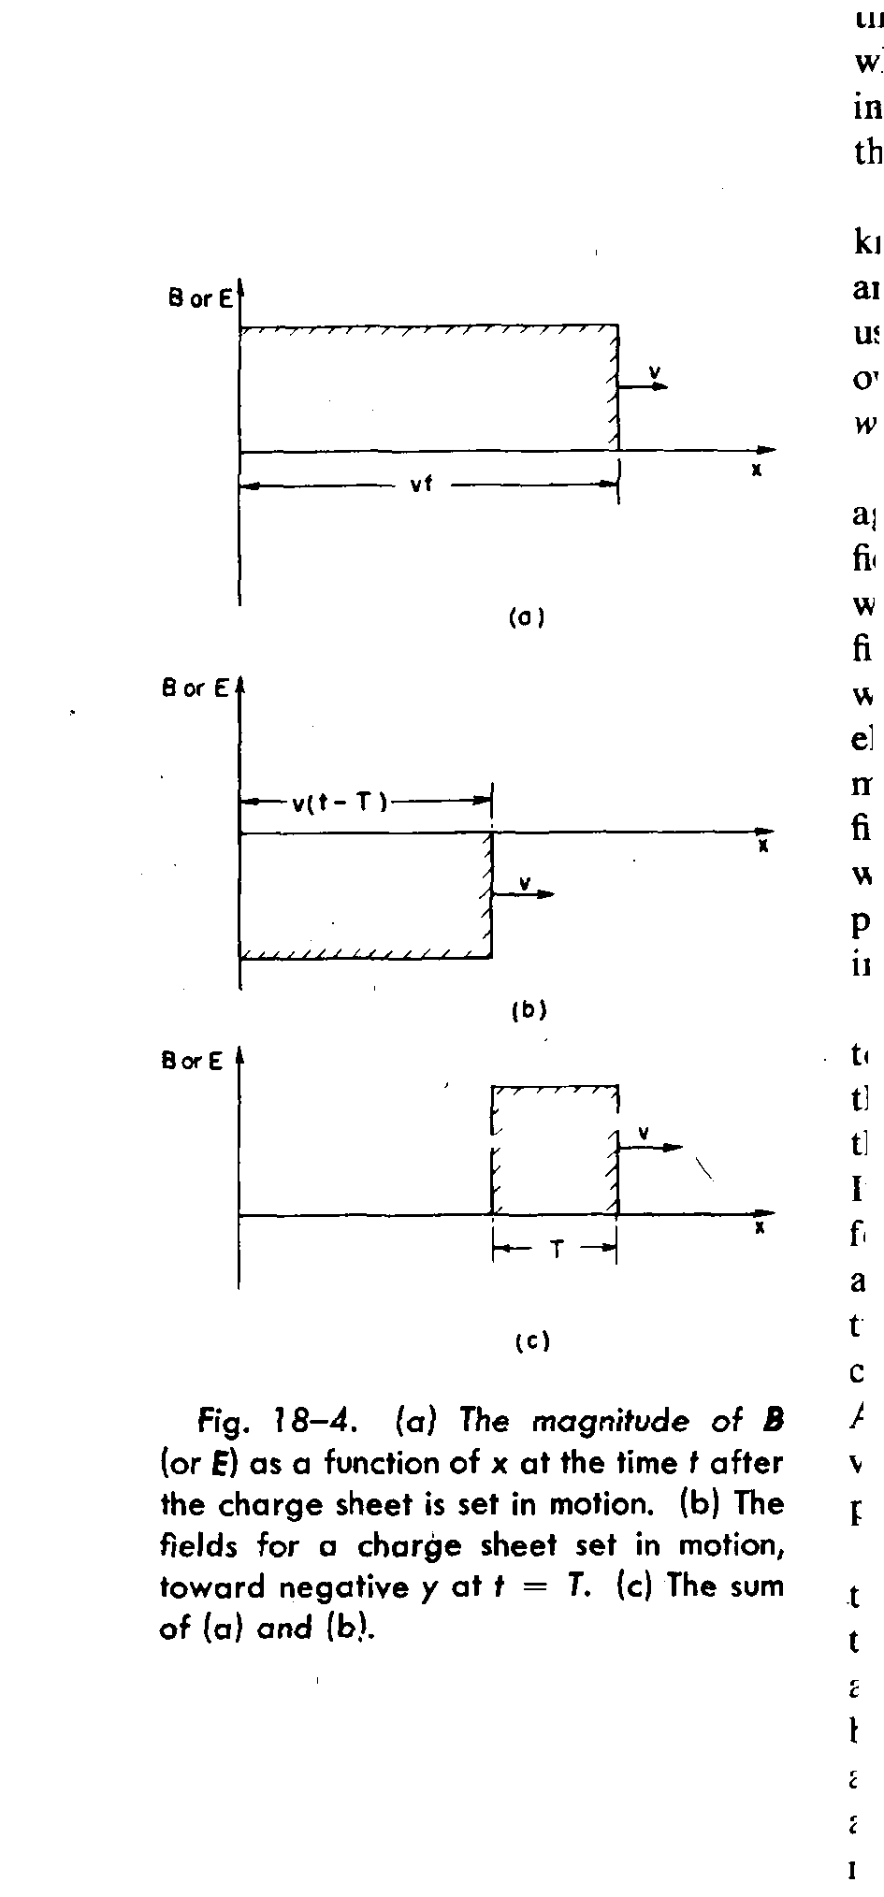

$$B=B_{0}e^{-bt}$$

*x*

*y*

*f*

*e*

*g*

*h*

*z*

$$c$$

$$ct$$

解答：

$\oint{\vec{E}∙d\vec{s}}=-\frac{d}{dt}\left(BA\right)=-2a^{2}\frac{d}{dt}B_{0}e^{-bt}=-2a^{2}B_{0}be^{-bt}$

$\oint{\vec{E}∙d\vec{s}}=-\frac{d}{dt}\left(BA\right)=-B_{1}\frac{dA}{dt}=-B_{1}ac$